ГУАП

КАФЕДРА № 82

ОТЧЕТ   
ЗАЩИЩЕН С ОЦЕНКОЙ

ПРЕПОДАВАТЕЛЬ

| канд.эконом.наук,доцент |  |  |  | Е.И.Карасева |
| --- | --- | --- | --- | --- |
| должность, уч. степень, звание |  | подпись, дата |  | инициалы, фамилия |
| ОТЧЕТ О ПРАКТИЧЕСКОЙ РАБОТЕ | | | | |
| **Дорожная карта** | | | | |
| по курсу: УПРАВЛЕНИЕ ИННОВАЦИЯМИ | | | | |
|  | | | | |
|  | | | | |
| СТУДЕНТ ГР. | 8026 |  |  |  | А.Ю Юнонин |
|  |  |  | подпись, дата |  | инициалы, фамилия |

Санкт-Петербург

2023

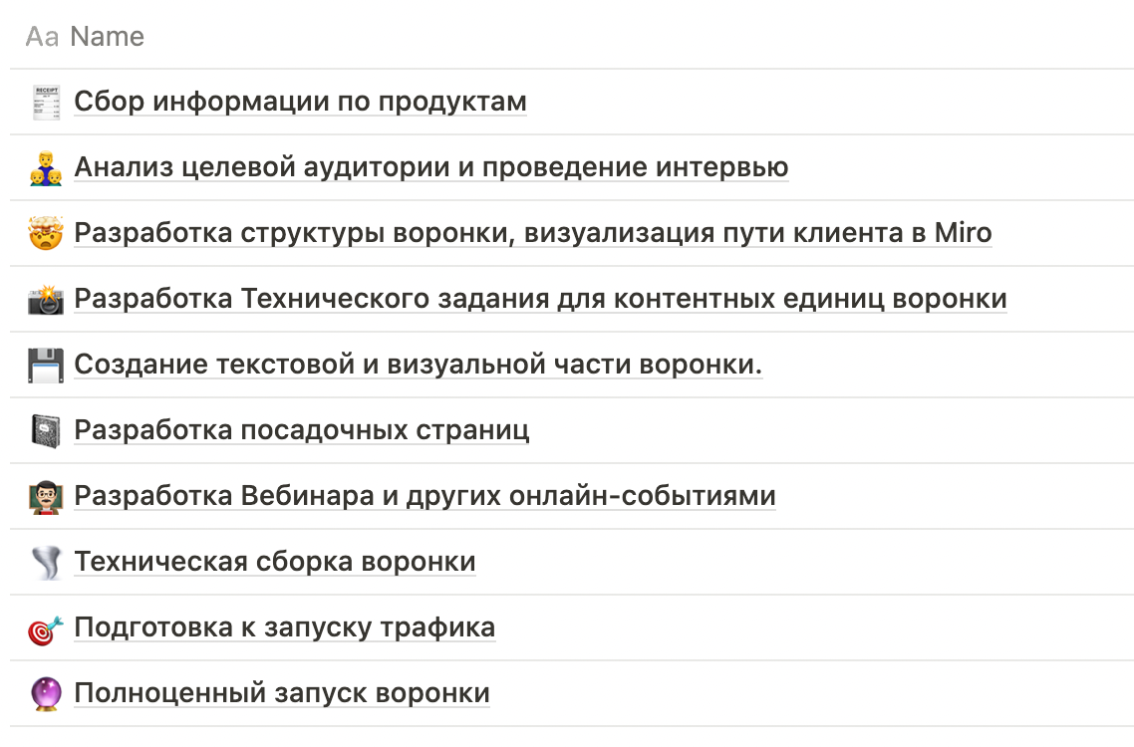

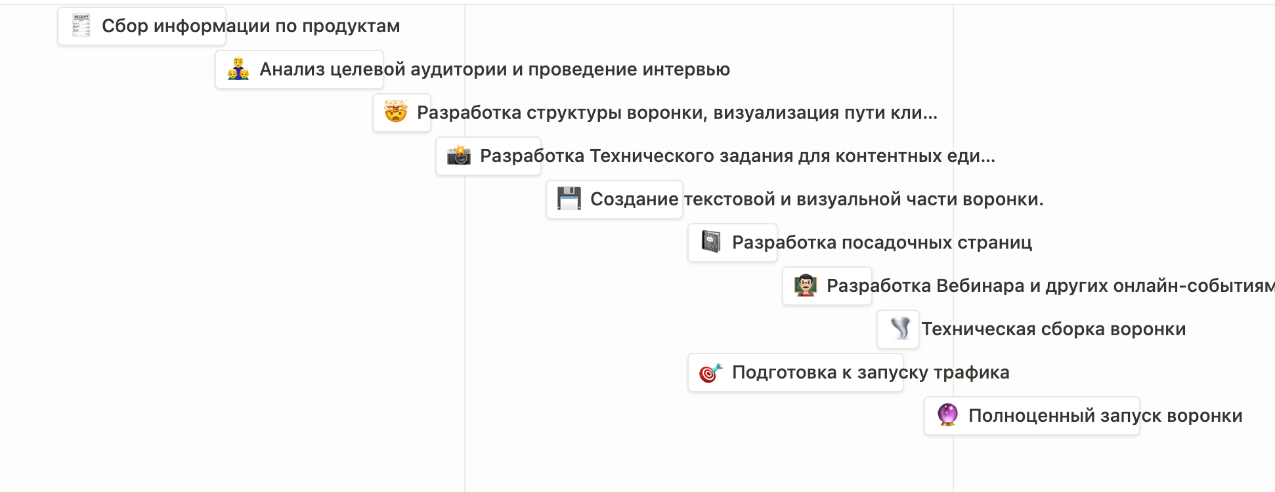

# 

1. **Сбор информации по продуктам**

Здесь мы формируем смысловую базу для создания автоворонки,

проводим брифинг.

Анализируем офферы, посадочные страницы и воронки конкурентов

Полноценное погружение в продукт и его транскрибация, анализируем прошлые воронки (Лидмагниты, предыдущие продукты и тд)

Итог этапа:

Мы полностью понимаем продукт, имеем готовые смыслы для создания новой воронки и понимаем и создаем общий вектор развития проекта.

СРОК: 10 дней

**2) Анализ целевой аудитории и проведение интервью**

Сбор первичных данных об аудитории (Боли Желания Страхи )

Сегментация целевой аудитории ( выделяем 1-2 ключевых портрета ЦА)

Проведение интервьюирования (от 10 человек)

Подготовка материалов и ключевых вопросов для проведения ZoomCall ( или ивента в Дискорде)

Распределение данных анализов

Итог этапа:   
-Мы формируем детальную карту с описанием болей, желаний, страхов аудитории по сегментам.  
 -Выбираем сегмент, на который ориентируемся для создания воронки

-Составление Майндмапов

СРОК: 10 дней

Пример Анализа в MindMap

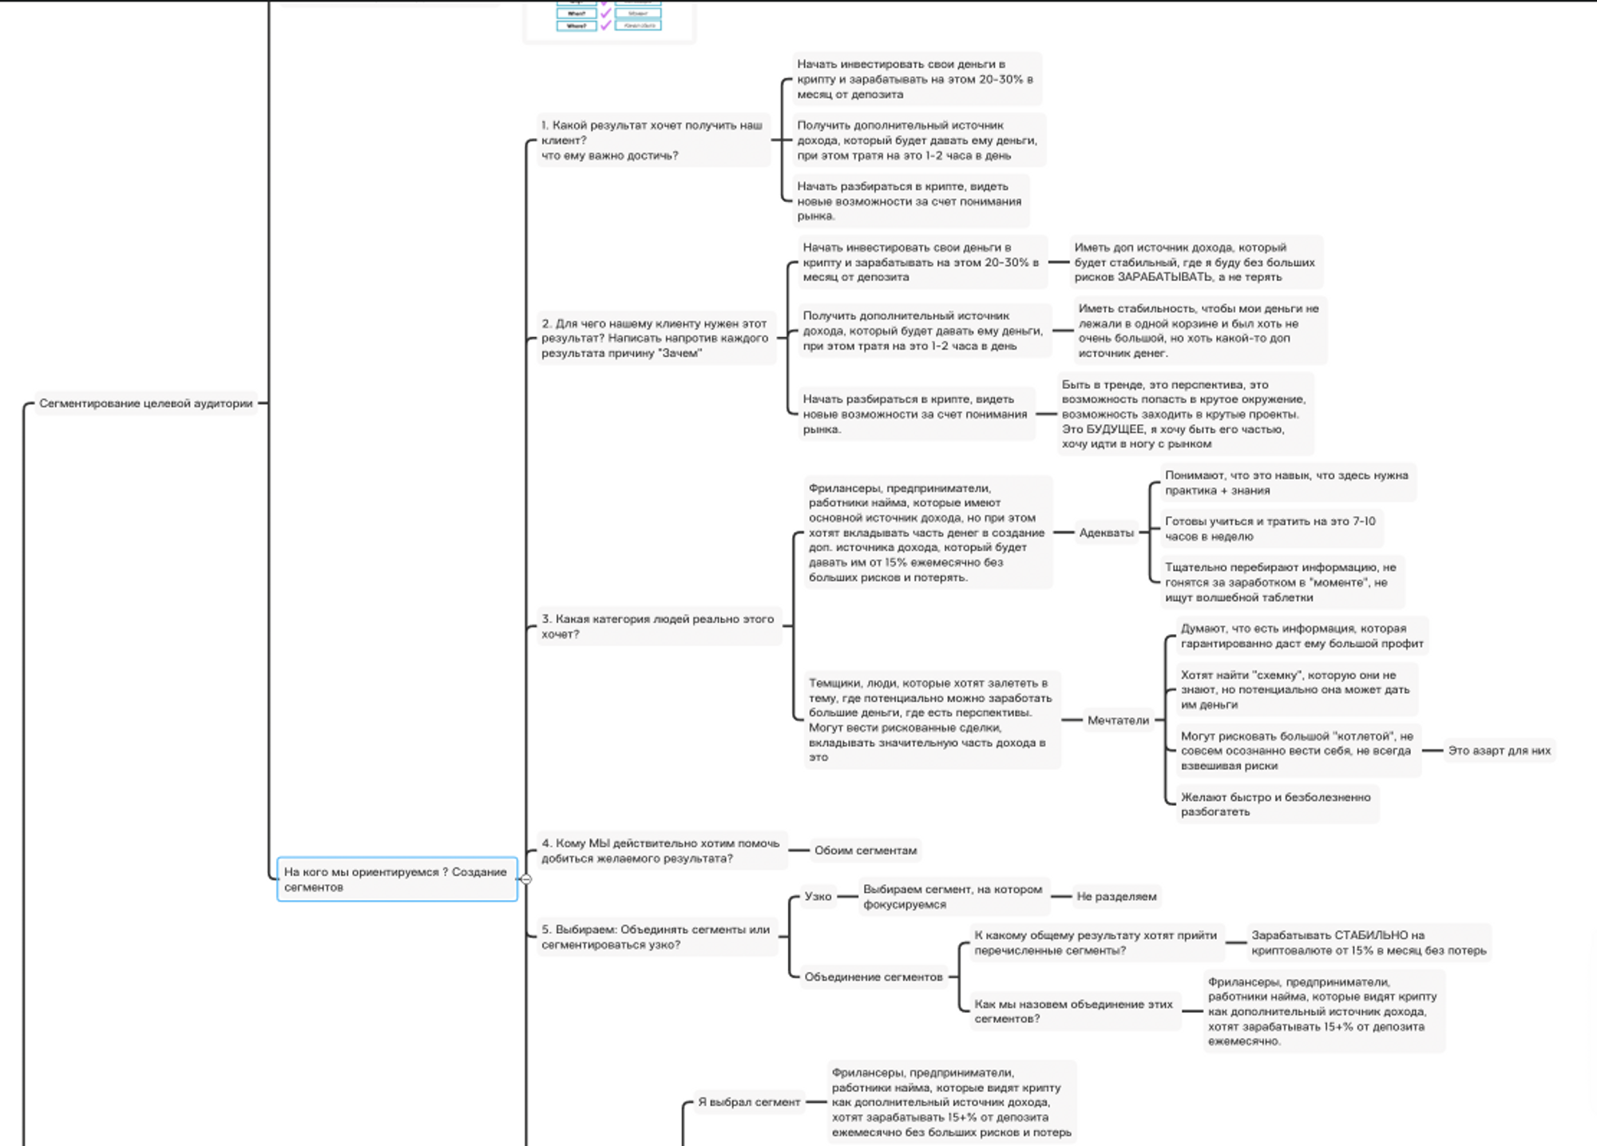

**3) Разработка структуры воронки, визуализация пути клиента в Miro**

Разработка структуры воронки по этапам

Визуализация воронки в Miro

Общее согласование воронки

Итог этапа: -Формирование структуры воронки с описанием каждого этапа ( прогрева, онлайн-событий, дожима, работы ОП)

СРОК: 3 дня

Пример структуры Автоворонки:

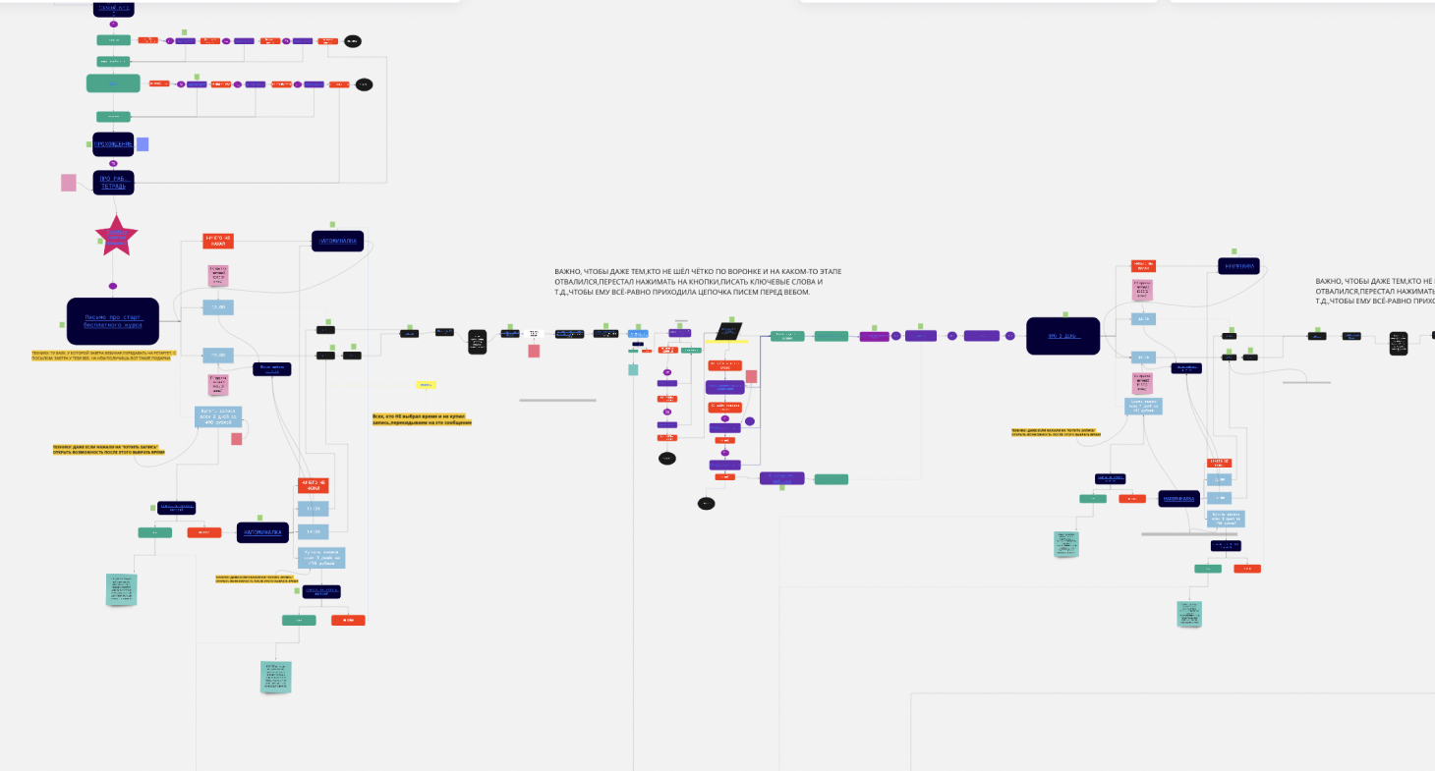

**4) Разработка Технического задания для контентных единиц воронки**

-Построение плана контентных единиц.

-Написание технического задания под текстовый и видео контент

Итог этапа:

На данном этапе мы формируем гугл-документ с детальным ТЗ для создания статей и видеоконтента и передаем его вам для подтверждения

СРОК: 10 дней

**5) Создание текстовой и визуальной части воронки.**

Написание текстов для сообщений в воронке

Создание баннеров и видео-контента в воронке

Написание дожимных цепочек и подводок к воронке

Итог этапа:

По итогу сформируем всю текстовую и визуальную часть воронки.  
СРОК: 8 дней

**6) Разработка посадочных страниц**

Прописывание смыслов для контентных единиц

Создание прототипа посадочных страниц

Создание технического задания для реализации посадочных страниц сайтолога

Создание дизайна и сборка посадочных страниц

Подключение оплат и других сервисов на сайты

Итог этапа:

Полностью создаем посадочные страницы, на которые уже можно будет вести трафик и продавать продукты  
  
СРОК: 10 дней

**7) Разработка Вебинара и других онлайн-событиями**

Создание структуры вебинара

Создание контента под вебинар

Дизайн презентации под вебинар

Итог этапа:

Готовый контент для проведения вебинаров и других онлайн-событий

СРОК: 5 дней

**8) Подготовка к запуску трафика**

Создание офферов и баннеров под рекламу

Создание реклманых креативов

Подготовка рекламных кабинетов

Поиск оптимальных телеграмм каналов для закупа рекламы

Согласование постов и подготовка материалов для закупа рекламы в телеграмм каналах

Тестирование других источников трафика

Итог этапа:  
 -Запустим от 2 ключевых рекламных каналов  
 -Запуск тестового трафика на воронку  
 -Поиск оптимальной цены привлечение заявки

СРОК: 5 дней

**9) Техническая сборка воронки**

-Перенос воронки на сервис чат-бота

-Интеграция необходимых сервисов

-Тестирование и отладка воронки

Итог этапа: У нас собирается полностью рабочая воронка. на которую уже можно привлекать трафик  
  
СРОК: 5 дней

**10) Полноценный запуск воронки**

-Сбор статистики по каждому этапу воронки  
 -Докрутка воронки   
-Масштабирование каналов трафика   
-Сбор информации по окупаемости воронки

Итог этапа: Полноценно запущенная воронка с доработкой всех этапов, где мы конкретно понимаем, какая будет средняя окупаемость на этапе  
  
СРОК: 21 день